Politechnika Śląska

Wydział Matematyk Stosowanej

Kierunek Informatyka

Gliwice, 09.02.2022

Programowanie I

**projekt zaliczeniowy**

**"*Invers World the game*"**

**Grzegorz Pisulski gr. lab. 8**

**1. Opis projektu.**

*Krótki zwięzły opis tematyki projektu.*

Jest to gra tekstowa z gatunku przygodowo/zręcznościowo/puzzle. Autorski koncept kilku ciekawych questów, które można zaimplementować w konsoli. Zadaniem gracza (użytkownika) jest sprostać pięciu niecodziennym wyzwaniom, w których musi wykazać się spostrzegawczością oraz umiejętnością zdobywania i analizowania informacji.

**2. Wymagania**

*Opis funkcjonalności projektu w postaci listy*

- dostosowanie aplikacji do ekranu użytkownika (wybór okna lub pełnego ekranu)

- wygodne, interaktywne menu (wybór opcji – poruszanie za pomocą strzałek, ”ENTER”, ”ESC”, ”I”)

- funkcjonalna obsługa klawiatury (prosta możliwość wyboru, wpisywania, cofania, otwierania ekwipunku)

- częściowa walidacja wprowadzanych danych

- przejrzysta, prosta, spójna oprawa graficzna (kilka grafik ASCII, kolory)

- minigra i pomniejsze aktywności

- uwzględnienie w grze realnego lokalnego czasu oraz jego sprawdzanie (godziny, minuty, sekundy)

- zapis/odczyt danych z plików (.txt, bądź bez rozszerzenia)

- otwarcie zewnętrznej aplikacji [Notatnik] i wpisanie do niego tekstu (z poziomu kodu)

- implementacja szyfru w grze (możliwość odszyfrowywania tekstu)

**3. Przebieg realizacji**

*Wykonawca opisuje wykonane przez siebie zadania. Należy zamieścić opis plików z których składa się projekt, opis algorytmu, gdy program jest związany z algorytmiką. W przypadku korzystania z zewnętrznych bibliotek należy je tu krótko opisać (do czego służą, z jakich funkcji się korzystało)*

Same założenia i zadania były dość proste, jednak implementacja ich w najlepszy możliwy (wg. mnie) sposób zajęła trochę czasu. Pierwsze zadanie polegało na stworzeniu płynnie działającego i uniwersalnego menu (funkcji). Użyłem tutaj pętli *while* i *flagi na wyjście* z danego menu. Następnie zaimplementowałem obsługę klawiatury (w szczególności obsługę menu). Potem sukcesywnie dodawałem nowe poziomy/lokacje i związane z nimi funkcje i pliki. W międzyczasie starałem się udoskonalać graficznie grę poprzez np. centrowanie zawartości czy ustawianie odpowiednich kolorów.

**INVW_v.*****.exe** – program/gra gotowa do uruchomienia

**INVW_v.*****.cpp** – kod źródłowy programu (składa się głównie z odwołań do plików z funkcjami)

**header.h** – załączone biblioteki (systemowe)

**globals.h** – zmienne globalne oraz inicjacje niektórych zmiennych powtarzające się w programie (by nie musieć ich tworzyć za każdym razem, tylko prosto przypisywać)

**functions_misc.h** – funkcje - różne, głównie związane z systemem, oknem konsoli, kursorem, klawiaturą

**functions_UI.h** – funkcje związane z interfejsem użytkownika, obsługą menu, oknem konsoli

**functions_game.h** – funkcje stricte związanie z samą grą: funkcje poziomów/lokacji, eventów w grze, szyfru

Opis stworzonego **szyfrowania**:

- kluczem jest długość wyrazu/słowa

- szyfrowane są tylko litery (pomijając polskie znaki)

- każda litera z danego słowa jest przesuwana o tyle w alfabecie jaka jest długość całego danego słowa

np. *abba* -> każda litera o 4 pozycje -> *effe*

**4. Instrukcja użytkownika**

*Opis działania stworzonego programu ze zrzutami ekranów ilustrujące sposób działania programu. Krótka instrukcja obsługi*

Poruszanie się po menu odbywa się za pomocą strzałek (**góra-dół**), zatwierdzamy opcje **ENTER**’em, cofamy się klikając **ESC** (jeśli jest ta możliwość aktywna). Czasem, by wrócić wystarczy, że wciśniemy dowolny klawisz, a czasem trzeba w polu wpisać „**0**”. By sprawdzić zawartość swojego ekwipunku wciśnij na klawiaturze „**I**”. Oczywiście musisz być wtedy w odpowiednim menu/stanie gry.

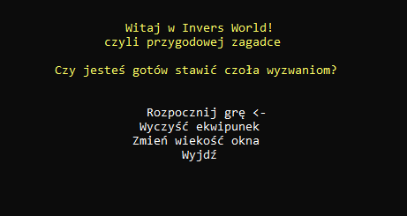1. Menu początkowe – tu możemy rozpocząć grę, wyczyścić ekwipunek z przedmiotów/notatek zebranych podczas gry, zmienić tryb pełnoekranowy, oraz wyjść z gry.

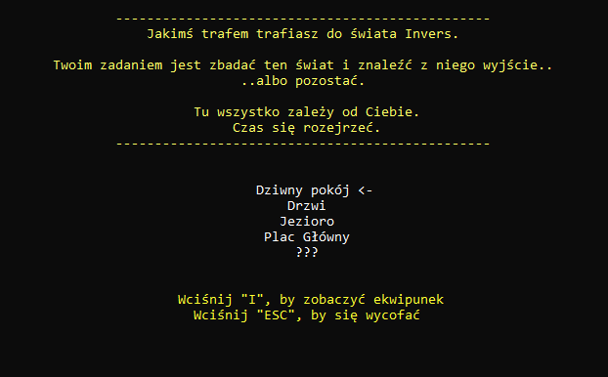

2. Menu gry – tutaj wybieramy lokacje do jakiej chcemy się udać by zbadać świat gry. Niektóre lokacje są aktywne dopiero w określonych warunkach, bądź gdy mamy odpowiednie przedmioty.

Zadaniem gracza jest zbadanie świta gry i odnalezienie wyjścia (portalu).

**5. Podsumowanie i wnioski.**

*W miejscu tym piszemy co zrealizowaliśmy, z czym były problemy. Ewentualnie jakie są dalsze kierunki rozwoju programu, czego nie udało się zrealizować*

Z początku trochę głowiłem się nad zrobieniem funkcjonalnego menu. Myślę, że obecne jest bardzo dobre, ale można by je jeszcze udoskonalić (funkcję).

Największy problem stanowiło ustawienie pełnego ekranu i okna (uniwersalne). Niewiele mówiące kody błędów lub brak jakiegokolwiek zachowania szczególnie przy CONSOLE_SCREEN_BUFFER* dawały się mocno we znaki. W końcu udało mi się doprowadzić do działającego przełączania miedzy dwoma trybami powiększania okna.

Natomiast wszystkie pierwotnie założone lokacje/zadania udało się zrealizować bez większych przeszkód. Ponadto w trakcie realizacji pojawiło się wiele nowych pomysłów na wyzwania oraz udoskonalenie i rozbudowanie gry. Mam w planie rozwijać projekt. Dodać więcej lokacji i różnych wyzwań, wzbogacić oprawę graficzną, dodać odczyt/zapis progresu gry do pliku oraz dopisać jeszcze trochę fabuły.

Uwaga - do dokumentacji proszę nie wklejać całego kodu aplikacji. W sekcji realizacja można zmieścić fragmenty kodu, jeśli chcecie zwrócić uwagę na coś co było bardzo wymagające i konieczne jest dogłębnego jego omówienia.

Poza tym proszę komentować kod programu - to jest istotna część dokumentacji projektu.